# Guide utilisateur

## Camera

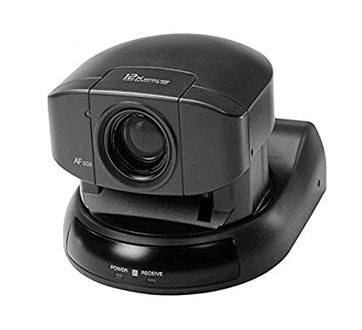

# Sommaire

1. S’identifier/s’enregistrer
2. Piloter la camera
3. Inspecter le tableau
4. Administration

1) S’identifier/s’enregistrer

Lors de l’arriver sur le site de Big eye vous aurez une page avec deux formulaires, un formulaire pour se connecter si vous êtes déjà inscrit dans la base de données du site et l’autre pour vous enregistrer si vous n’êtes pas inscrit dans la base de donnée du site. Il suffira d’entrer un identifiant et votre mot de passe pour vous connecter. Si vous n’êtes pas inscrit dans la base de données du site, il faudra renseigner dans le formulaire « inscription » un identifiant (fourni au préalable) et un mot de passe de votre choix. Une fois les champs remplient cliquer sur le bouton « inscription ». Vous serez inscrit il ne vous reste plus qu’à rentrer l’identifiant et le mot de passe que vous avez rentré dans le formulaire d’inscription dans le formulaire « login » et de cliquer sur le bouton « connexion ». (Voir image ci-dessous).

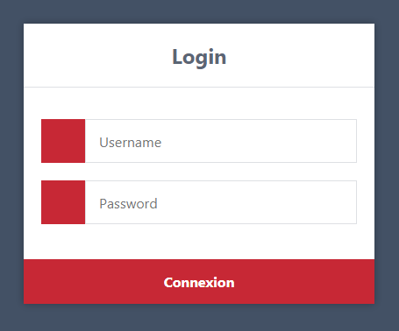

Bouton   
Connexion

Mot de passe associer à l’identifiant

Identifiant à entrer

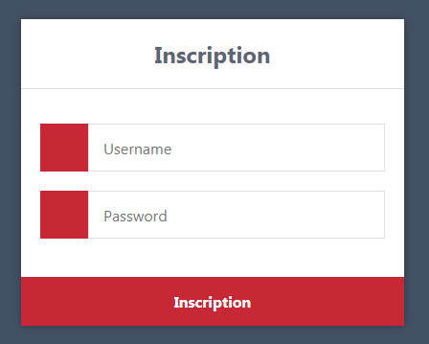

Bouton   
Inscription

Mot de passe associer à l’identifiant

Identifiant à entrer

2) Piloter la caméra

Une fois connecté au site avec des identifiants valides, vous serez redirigé vers la page de contrôle de la camera. Vous trouverez sur votre écran plusieurs boutons : flèche vers le haut/gauche/droite/bas/stop pour le déplacement de la caméra, +/stop/- pour le zoom, un bouton balayage automatique, un bouton remise à zéro, bouton ON et OFF pour allumer ou éteindre la caméra. Appuyer sur un des boutons pour pouvoir interagir avec la caméra (Par manque de carte d’acquisition le retour image ne peut pas être sur le site).

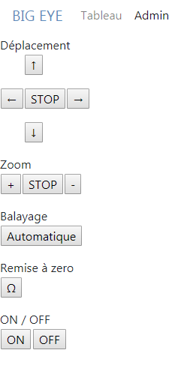

Bouton ON/OFF de la camera

Bouton de remise à zéro de la camera

Bouton du balayage automatique de la caméra

Boutons de déplacement de la camera.

Boutons de zoom/dézoom de la camera

3) Inspecter le tableau

Sur la page principal de Big eye, il y a un onglet tableau. Dans cet onglet, vous pouvez consulter l’historique des commandes envoyer à la camera sous forme de tableau. Dans ce tableau, il y a l’ID, le nom de l’utilisateur qui a fait la commande, la commande et l’heure à laquelle elle a été effectuée. Il y a la possibilité de filtrer au-dessus de chaque champ du tableau pour recherche un ID, un user, une commande ou une heure précise.

Champ de recherche du tableau

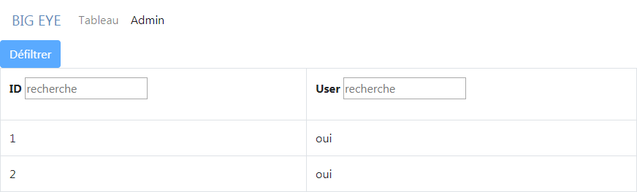

4) Administration

Si vous vous connectez avec votre compte administrateur, vous aurez accès a un onglet « admin ».Cet onglet rediriger vers la gestion de compte ou vous pouvez voir tous les comptes enregistrer sur le site avec les informations comme « nom », »prenom », « login », « password » et « admin ».Vous avez la possibilité de supprimer les comptes ( exemple un employé quitte l’entreprise , l’administrateur a la possibilité de supprimer le compte).

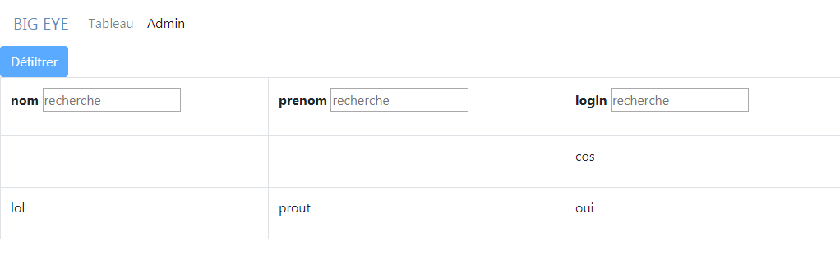

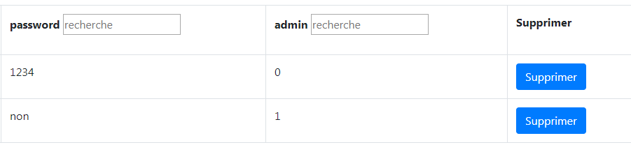

Bouton pour supprimer le compte de la ligne